实验4 进程通信（3）

一、实验目的
1.掌握高级管道的程序编写。
2.掌握消息队列的读写操作。
3.掌握内存映射的数据共享。

二、实验内容
任务一：设计一个程序，要求用popen创建管道，调用“ps -aux”命令，并将所得结果输出。--参考P：285，例7-10
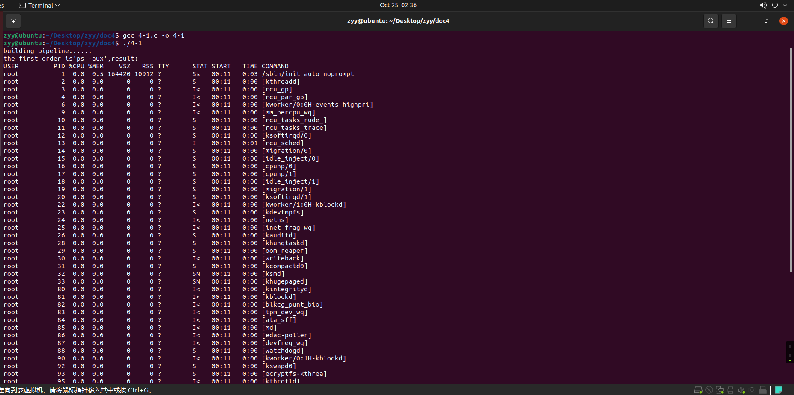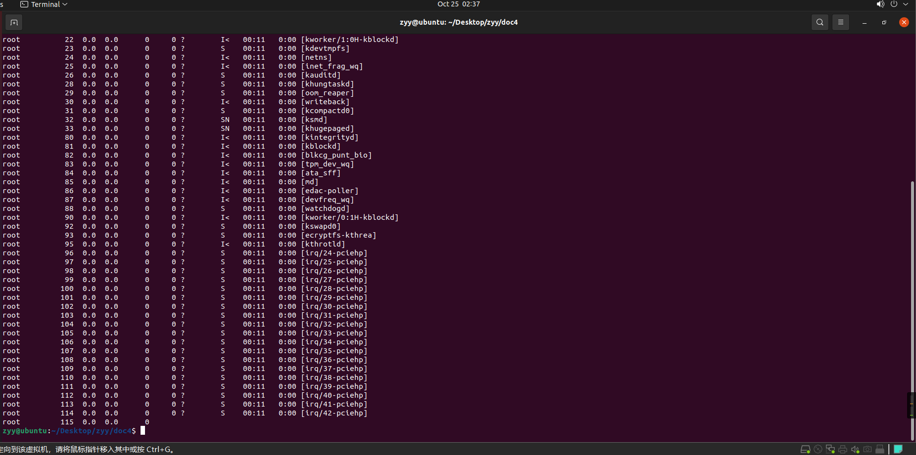
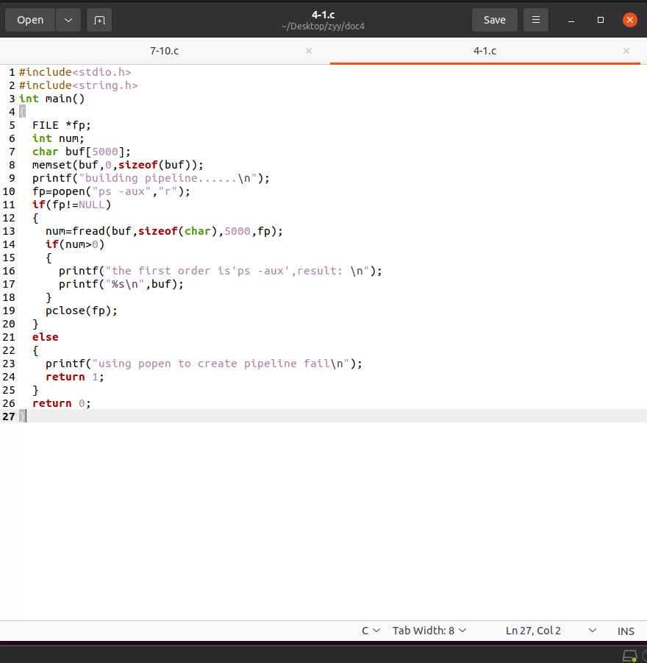
任务二：设计一个程序，要求用函数msgget创建消息队列，从键盘输入的字符串添加到消息队列，然后应用函数msgrcv读取队列中的消息并在计算机屏幕上输出。程序先调用msgget函数创建、打开消息队列，接着调用msgsnd函数，把输入的字符串添加到消息队列中，然后调用msgrcv函数，读取消息队列中的消息并打印输出，最后调用msgctl函数，删除系统内核中的消息队列。--实践P:243，任务3回答问题（2）：可以。
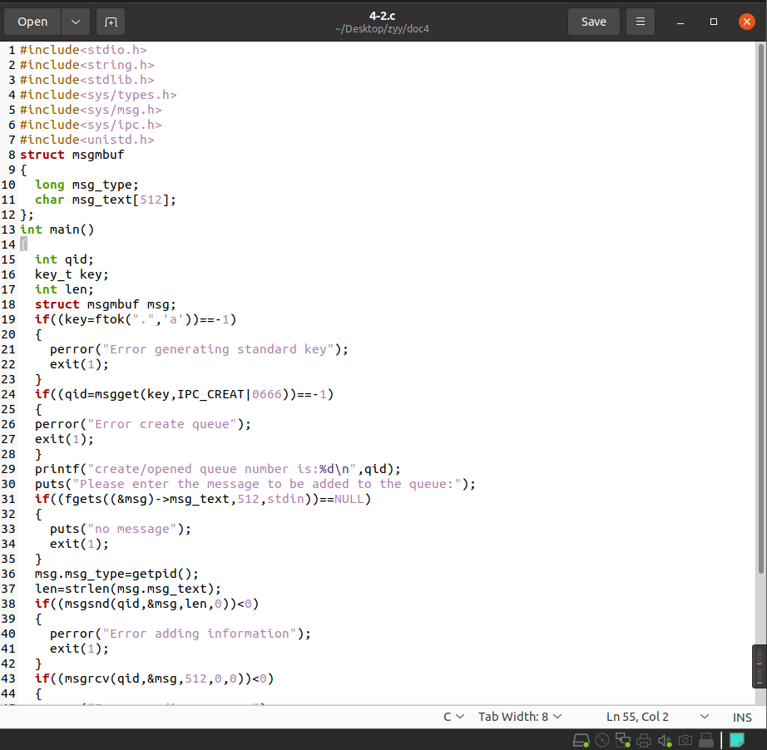
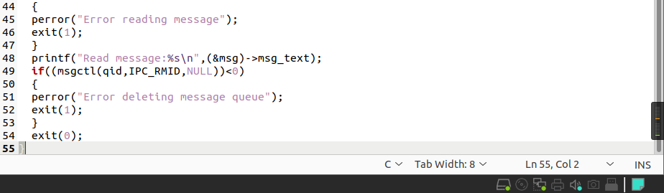
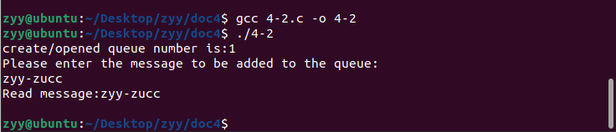
任务三：利用消息队列，实现服务器与客户端间简单的聊天程序。--书P:294,需要根据程序内容，完成head.h，程序才能编译运行。
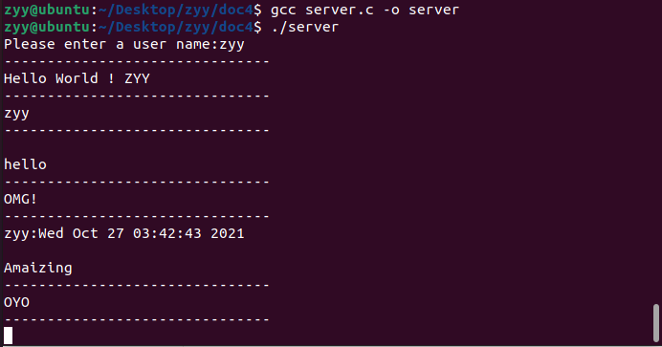
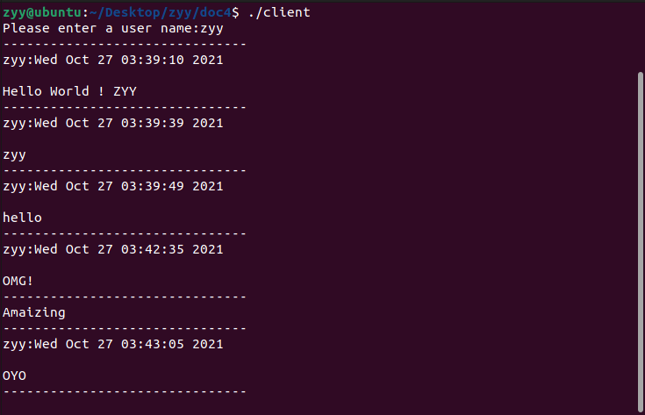
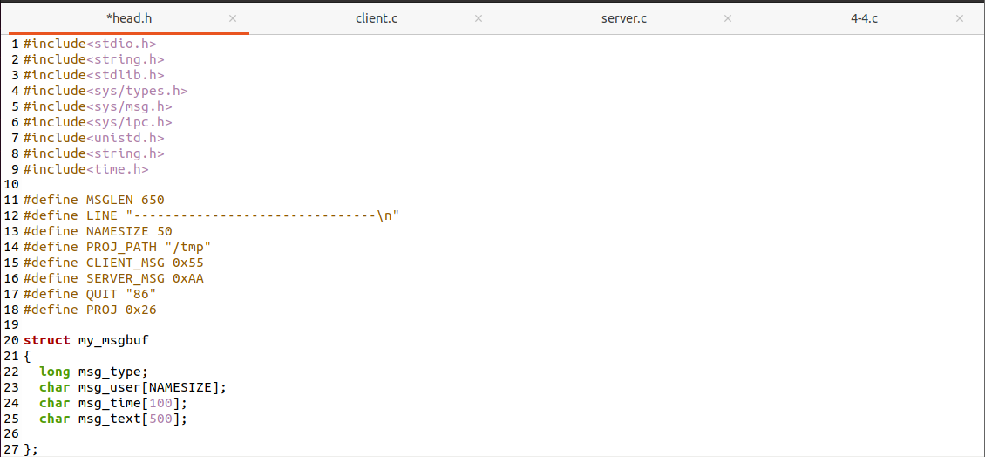
任务四：在主程序中先调用mmap映射内存，然后调用fork函数创建进程。在调用fork函数之后，子进程继承父进程匿名映射后的地址空间，父子进程通过映射区域实现共享内存。修改P：298例7-12实现，要求从键盘输入姓名与年龄。
